**Муравицкий Лука Захарович**

**Герой Советского Союза**

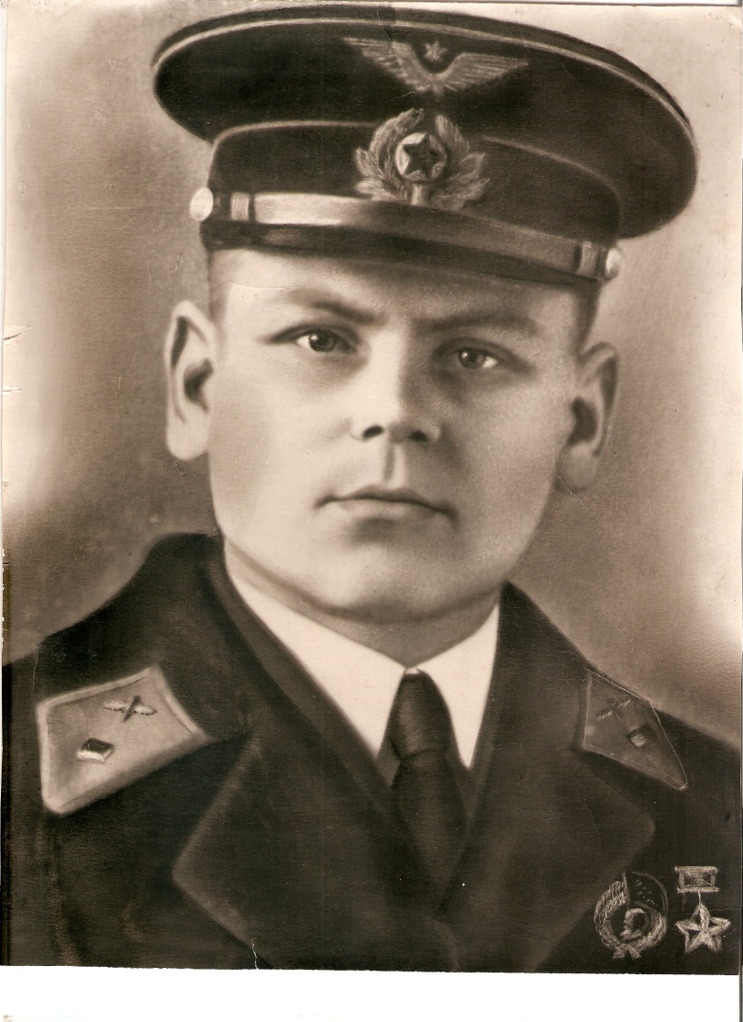 Лука Захарович Муравицкий родился в деревне Долгое Старобинского района Минской области. В девятилетнем возрасте потерял мать. Учился в Долговской школе до 1931 года. В 1931 году уехал к дяде Алексею Карповичу, который направил Луку учеником на 39 авиационный завод, где он работал и учился в школе Осоавиахима. С увлечением занимался планёрным и парашютным делом. На его счету значилось более 50 прыжков, что в то время было выдающимся достижением. На одном из массовых авиационных праздников в городе Тушино (1935 – 1936 гг.) был представлен Правительству и сфотографирован вместе с членами Правительства (журнал «Огонёк», Центральная газета).

По путёвке комсомола пошёл на строительство метрополитена, без отрыва окончил аэроклуб. В 1937 году Осовиахим Центральны Комитет комсомола направил Муравицкого Л.З. в авиационную школу, которую окончил в 1938 году и стал военным лётчиком-истребителем. В годы Великой Отечественной войны выполнял боевые задания Командования на фронте борьбы с фашистами.

За выдающиеся заслуги 22 октября 1941 году Муравицкому Л.З. было присвоено звание Героя Советского Союза, награжденном Орденом Ленина.

30 ноября 1941 года командир звена 127-го истребительного авиационного полка старший лейтенант Л.З. Муравицкий погиб в воздушном бою с вражескими истребителями.

Похоронен в деревне Капитолово Всеволожского района Ленинградской области на территории лётной части.